**实验六 JSP+JDBC开发**

学生姓名： 张小锋 学 号： 8002119102 专业班级： 计软192班

实验类型：□ 验证 □ 综合 □ 设计 □ 创新 实验日期：2021.11.10 实验成绩：

1. 实验项目名称

JSP+JDBC开发

1. 实验目的

综合使用之前学习的JSP、JDBC、Ajax等技术实现数据库查询功能。

1. 实验基本原理
2. JSP技术
3. 利用JDBC技术查询数据库的方法
4. Ajax技术实现异步数据获取
5. 主要仪器设备及耗材

计算机、Idea、Tomcat9.0、JDK1.8

五、实验步骤（完整内容见光盘）

源代码：

**EncodingFilter**

1. package com.xxxx;
2. import javax.servlet.*;
3. import javax.servlet.annotation.WebFilter;
4. import java.io.IOException;
5. @WebFilter(filterName = "EncodingFilter",urlPatterns = "/*")
6. public class EncodingFilter implements Filter {
7. public void destroy() {
8. }
9. public void doFilter(ServletRequest req, ServletResponse resp, FilterChain chain) throws ServletException, IOException {
10. req.setCharacterEncoding("UTF-8");
11. resp.setContentType("text/html; charset=utf-8");
12. chain.doFilter(req, resp);
13. }
14. public void init(FilterConfig config) throws ServletException {
15. }
16. }

**getBook.jsp**

1. <%@ page import="java.sql.Connection" %>
2. <%@ page import="java.sql.DriverManager" %>
3. <%@ page import="java.sql.PreparedStatement" %>
4. <%@ page import="java.sql.ResultSet" %><%--
5. Created by IntelliJ IDEA.
6. User: 86178
7. Date: 2021/11/14
8. Time: 10:44
9. To change this template use File | Settings | File Templates.
10. --%>
11. <%@ page contentType="text/html;charset=UTF-8" language="java" %>
12. <html>
13. <head>
14. <title>Title</title>
15. </head>
16. <body>
17. <%
18. Class.forName("org.sqlite.JDBC");
19. String url = "jdbc:sqlite:E:\\Java Workspace\\实验六\\实验六  JSP+JDBC开发\\bookstore.db";
20. String sql = "select id,name,author,price,image,description,category_id from book" +
21. " where category_id = ?";
22. String categoryID = request.getParameter("id");
23. Connection conn = DriverManager.getConnection(url);
24. PreparedStatement pstat = conn.prepareStatement(sql);
25. pstat.setString(1, categoryID);
26. ResultSet rs = pstat.executeQuery();
27. while (rs.next()) {
28. %>
29. <div class="col-sm-9 col-md-3" >
30. <div class="thumbnail" ><img src="images/book.jpg">
31. <div class="caption"><h4>
32. <%=rs.getString("name")%>
33. </h4>
34. <p style="display: -webkit-box;-webkit-box-orient: vertical;-webkit-line-clamp: 3;overflow: hidden;">
35. <%=rs.getString("description")%>
36. </p>
37. <p><a href="#" class="btn btn-primary" role="button">加入购物车</a> <a href="#" class="btn btn-default"
38. role="button">查看详情
39. </a></p></div>
40. </div>
41. </div>
42. <%
43. }
44. pstat.close();
45. conn.close();
46. %>
47. </body>
48. </html>

**index.jsp**

1. <%@ page import="java.sql.Statement" %>
2. <%@ page import="java.sql.DriverManager" %>
3. <%@ page import="java.sql.ResultSet" %>
4. <%@ page import="java.sql.Connection" %><%--
5. Created by IntelliJ IDEA.
6. User: 86178
7. Date: 2021/11/3
8. Time: 10:42
9. To change this template use File | Settings | File Templates.
10. --%>
11. <%@ page contentType="text/html;charset=UTF-8" language="java" %>
12. <html>
13. <head>
14. <link href="css/bootstrap.min.css" rel="stylesheet"/>
15. <link href="css/style.css" rel="stylesheet"/>
16. <title>网上书店</title>
17. </head>
18. <body onload="initAJAX()">
19. <div class="header">
20. <div class="container">
21. <div class="row">
22. <div class="login span4">
23. <h1><a href=""> 欢迎来到<strong>我的</strong>书店</a>
24. <span class="red">.</span></h1>
25. </div>
26. <div class="links span8">
27. <a class="login" href="login.html" rel="tooltip" data-placement="bottom" data-toggle="modal" data-target="#myModal"></a>
28. <a class="register" href="" rel="tooltip" data_placement="bottom"></a>
29. </div>
30. </div>
31. </div>
32. </div> <%--header--%>
33. <div class="row"> <%--下方左右div控制--%>
34. <div class="col-md-3"> <%--左侧菜单div控制--%>
35. <ul class="nav nav-list">
36. <li class="nav-header">书籍类型</li>
37. <%
38. Class.forName("org.sqlite.JDBC");
39. String url = "jdbc:sqlite:E:\\Java Workspace\\实验六\\实验六  JSP+JDBC开发\\bookstore.db";
40. String sql = "select id,name,description from category ";
41. Connection conn = DriverManager.getConnection(url);
42. Statement stat = conn.createStatement();
43. ResultSet rs = stat.executeQuery(sql);
44. while(rs.next())
45. {
46. %>
47. <li>
48. <a href='javascript:showBook("<%=rs.getString("id")%>")' > <%=rs.getString("name")%></a>
49. </li>
50. <%
51. }
52. stat.close();
53. conn.close();
54. %>
55. </ul>
56. </div><%--左侧菜单div控制--%>
57. <div class="col-md-9" id="book"></div> <%--书籍布局控制--%>
58. </div><%--下方左右div控制--%>
59. <div class="modal fade" id="myModal">
60. <div class="modal-dialog">
61. <div class="modal-content">
62. <div class="modal-header"></div>
63. <div class="modal-body"></div>
64. <div class="modal-footer"></div>
65. </div>
66. </div>
67. </div>
68. <script src="js/jquery.min.js" ></script>
69. <script src="js/bootstrap.min.js"></script>
70. <script src="js/commons.js"></script>
71. <script language="JavaScript">
72. function showBook(categoryID) {
73. xmlHttp.onreadystatechange = function() {
74. if (xmlHttp.readyState == 4) {
75. if(xmlHttp.status == 200) {
76. var data = xmlHttp.responseText;
77. document.getElementById("book").innerHTML = data;
78. *//加载完成书籍后对字数过多的介绍进行部分显示*
79. *// $(".description").each(function(){*
80. *//   var str = $(this).text();*
81. *//   var s = str;*
82. *//   s = str.substring(0,80) + "...";*
83. *//   $(this).text(s);*
84. *// })*
85. }
86. }
87. }
88. xmlHttp.open("GET", "getBook.jsp?id="+categoryID, true);
89. xmlHttp.send();
90. }
91. </script>
92. </body>
93. </html>

**login.html**

1. <!DOCTYPE html>
2. <html>
3. <head>
4. <meta charset="UTF-8">
5. <link href="css/bootstrap.min.css" rel="stylesheet">
6. <link href="css/style.css" rel="stylesheet">
7. </head>
8. <body>
9. <div class="modal-title">
10. <h1 class="text-center">登录</h1>
11. </div>
12. <div class="modal-body">
13. <form class="form-group" action="showID.jsp" method="post">
14. <div class="form-group">
15. <label>用户名</label>
16. <input name="id" class="form-control" type="text" placeholder="请输入用户名">
17. </div>
18. <div class="form-group">
19. <label>密码</label>
20. <input name="pwd" class="form-control" type="password" placeholder="请输入密码">
21. </div>
22. <div class="text-right">
23. <button class="btn btn-primary" type="submit">登录</button>
24. <button class="btn btn-danger" data-dismiss="modal">取消</button>
25. </div>
26. </form>
27. </div>
28. <script src="js/jquery.min.js"></script>
29. <script src="js/bootstrap.min.js"></script>
30. </body>
31. </html>

**showID.jsp**

1. <%@ page contentType="text/html;charset=UTF-8" language="java" %>
2. <html>
3. <head>
4. <title>我猜中文会乱码</title>
5. </head>
6. <body>
7. <%
8. String id =request.getParameter("id");
9. String pwd =request.getParameter("pwd");
10. out.println("id:"+id+"<br>");
11. out.print("pwd:"+pwd);
12. %>
13. </body>
14. </html>

六、实验数据及处理结果

访问index.jsp页面如下：

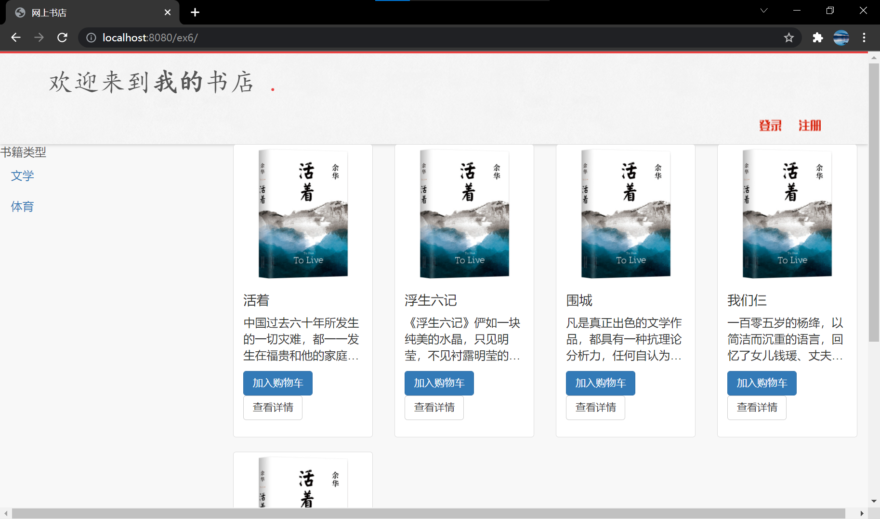

点击登录按钮如下：

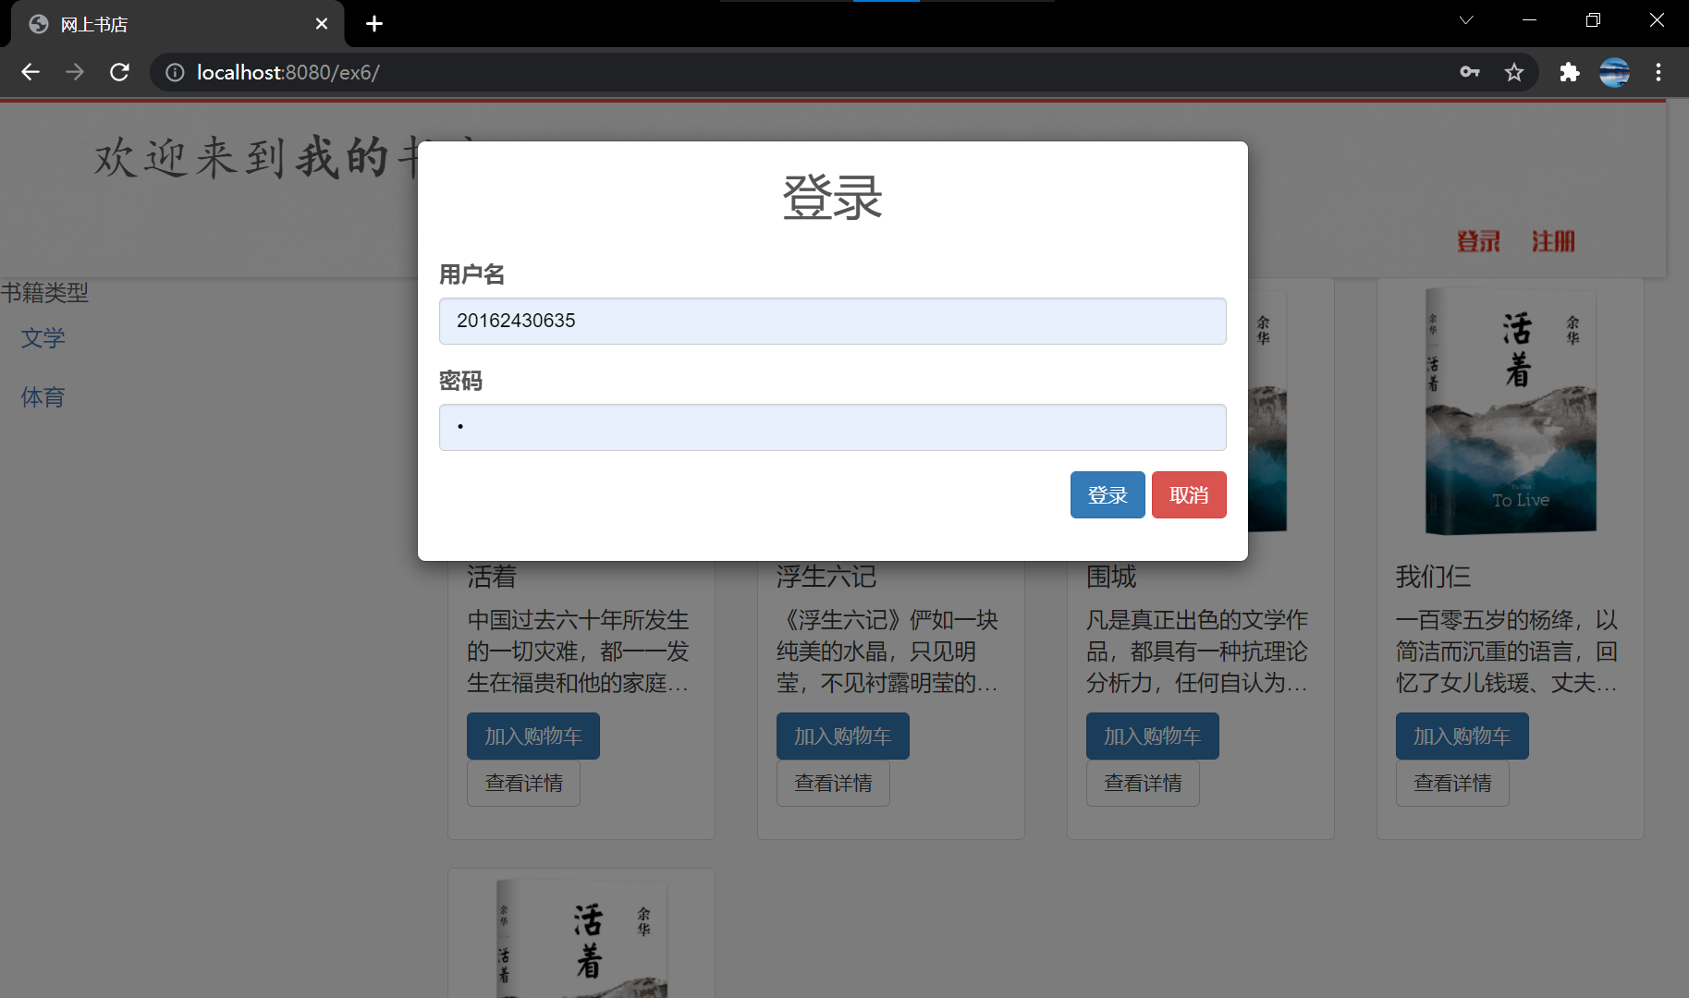

登录后显示信息如下；

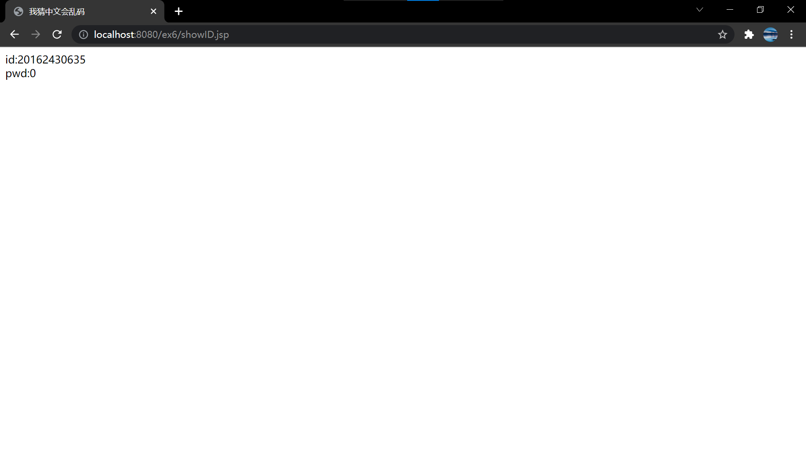

七、思考讨论题或体会或对改进实验的建议

1、<body onload="initAJAX()"> 中initAJAX()函数的作用？

InitAJAX函数的作用是当页面上的所有元素加载完成之后进行xmlHttp对象的实例化，以便网页实现对书本信息的异步加载。

2、如何使得书籍显示样式对齐？

方法一：将描述标签设置为如下属性：

1. <p style="display: -webkit-box;-webkit-box-orient: vertical;-webkit-line-clamp: 3;overflow: hidden;">
2. <%=rs.getString("description")%>
3. </p>

如此设置之后，描述部分的字数如果超过3行，那么便会隐藏后面的内容，用…代替。

效果图如下：

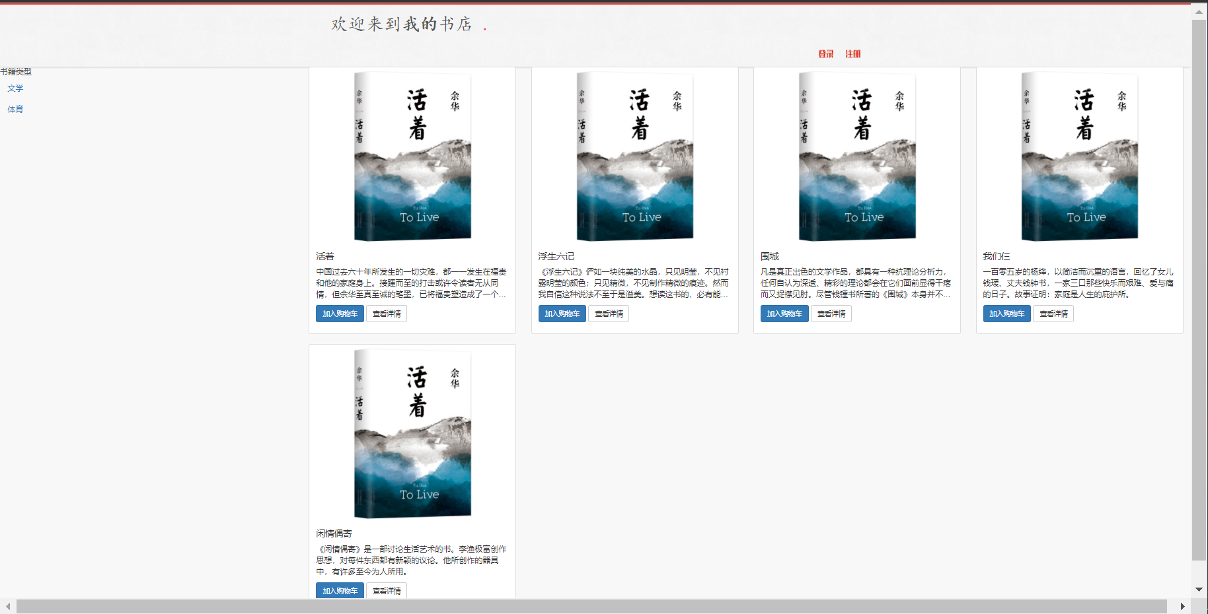

方法二：

使用Javascript将描述内容控制在指定字符长度之内，代码如下：

1. $(".description").each(function(){
2. var str = $(this).text();
3. var s = str;
4. s = str.substring(0,80) + "...";
5. $(this).text(s);
6. })

3、Ajax请求的为整个getBook.jsp页面数据，思考通过什么技术能够让数据请求更为优雅？

使用Servlet技术能够使数据请求更为优雅，

编写Servlet如下，通过该Servlet可以请求数据：

源代码：

1. package com.xxxx;
2. import javax.servlet.ServletException;
3. import javax.servlet.annotation.WebServlet;
4. import javax.servlet.http.HttpServlet;
5. import javax.servlet.http.HttpServletRequest;
6. import javax.servlet.http.HttpServletResponse;
7. import java.io.IOException;
8. import java.io.PrintWriter;
9. import java.sql.Connection;
10. import java.sql.DriverManager;
11. import java.sql.PreparedStatement;
12. import java.sql.ResultSet;
13. @WebServlet("/getBook")
14. public class GetBook extends HttpServlet {
15. protected void service(HttpServletRequest request, HttpServletResponse response) throws ServletException, IOException {
16. try {
17. Class.forName("org.sqlite.JDBC");
18. String url = "jdbc:sqlite:E:\\Java Workspace\\实验六\\实验六  JSP+JDBC开发\\bookstore.db";
19. String sql = "select id,name,author,price,image,description,category_id from book" +
20. " where category_id = ?";
21. String categoryID = request.getParameter("id");
22. Connection conn = DriverManager.getConnection(url);
23. PreparedStatement pstat = conn.prepareStatement(sql);
24. pstat.setString(1, categoryID);
25. ResultSet rs = pstat.executeQuery();
26. PrintWriter out=response.getWriter();
27. while (rs.next()) {
28. out.write("\r\n");
29. out.write("<div class=\"col-sm-9 col-md-3\" >\r\n");
30. out.write("    <div class=\"thumbnail\" ><img src=\"images/book.jpg\">\r\n");
31. out.write("        <div class=\"caption\"><h4>\r\n");
32. out.write("            ");
33. out.print(rs.getString("name"));
34. out.write("\r\n");
35. out.write("        </h4>\r\n");
36. out.write("            <p style=\"display: -webkit-box;\r\n");
37. out.write("-webkit-box-orient: vertical;\r\n");
38. out.write("-webkit-line-clamp: 3;\r\n");
39. out.write("overflow: hidden;\">\r\n");
40. out.write("                ");
41. out.print(rs.getString("description"));
42. out.write("\r\n");
43. out.write("            </p>\r\n");
44. out.write("            <p><a href=\"#\" class=\"btn btn-primary\" role=\"button\">加入购物车</a> <a href=\"#\" class=\"btn btn-default\"\r\n");
45. out.write("                                                                              role=\"button\">查看详情\r\n");
46. out.write("            </a></p></div>\r\n");
47. out.write("    </div>\r\n");
48. out.write("</div>\r\n");
49. }
50. pstat.close();
51. conn.close();
52. *//            request.getRequestDispatcher("index.jsp").forward(request,response);*
53. } catch (Exception e) {
54. e.printStackTrace();
55. }
56. }
57. }

添加此Servlet后再将，AJAX请求修改为

xmlHttp.open("GET", "getBook?id="+categoryID, true);

在过滤器中添加

resp.setContentType("text/html; charset=utf-8");

使客户端服务器使用UTF-8识别内容，

之后便能狗成功运行！

可以得到同样的效果：

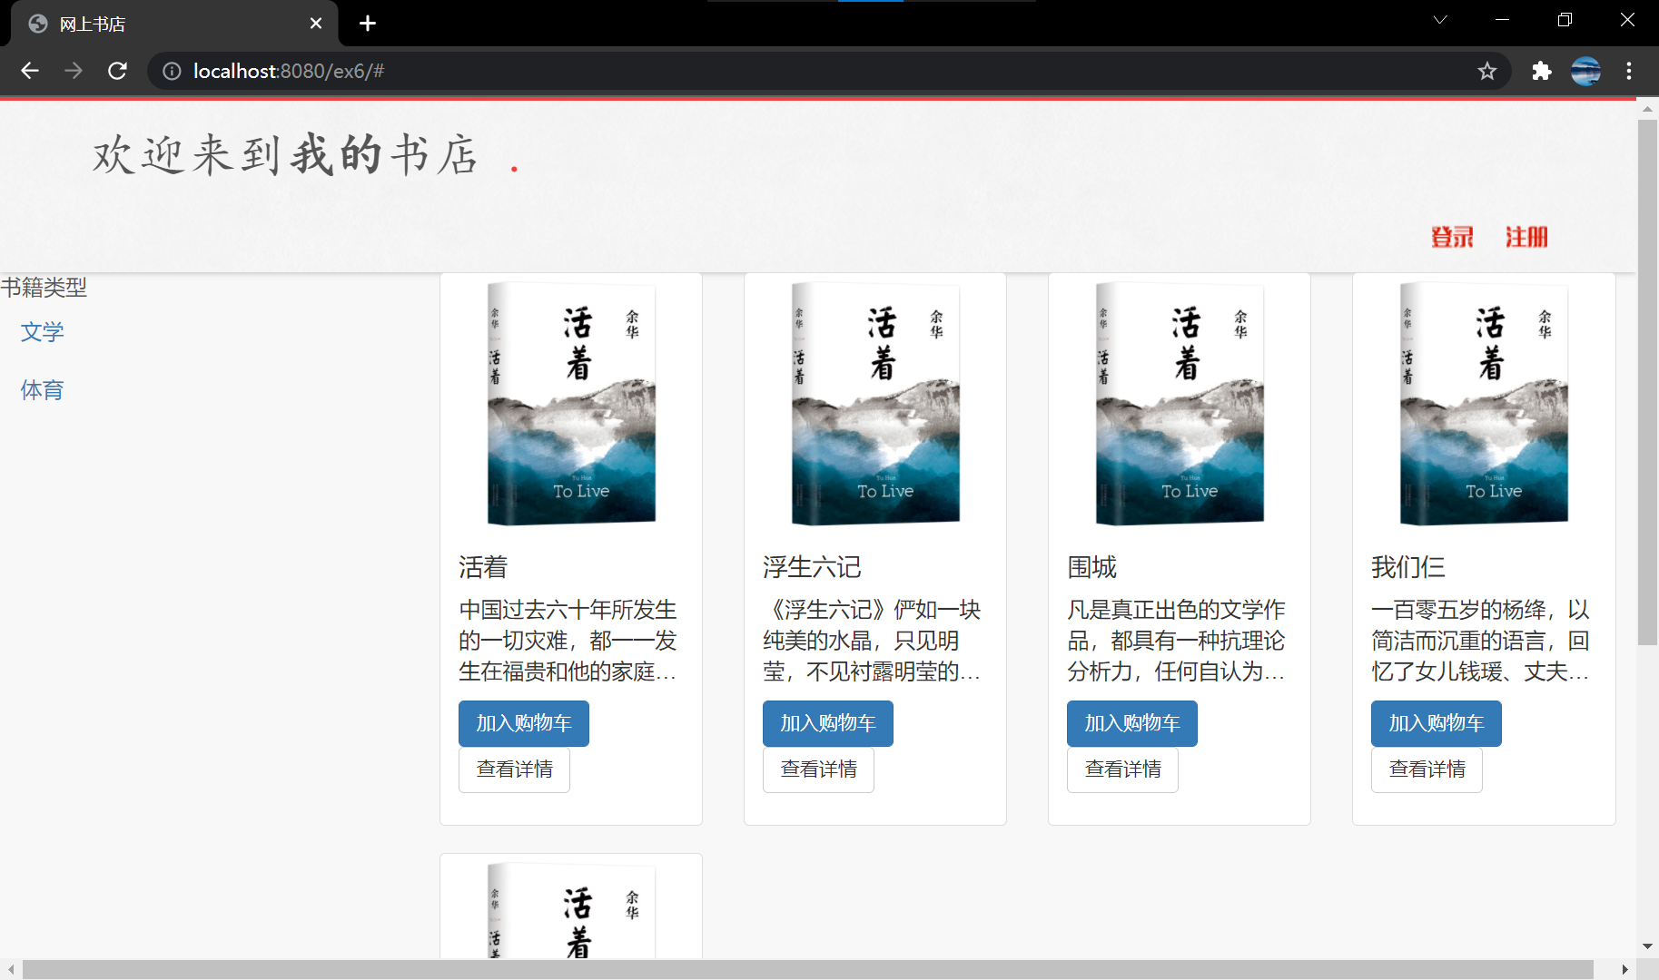

八、参考资料

1.JavaWeb程序设计